Σχεδίαση ολοκληρωμένου πηνίου στο HFSS  
Αναφορά Εργασιασ

Τσαρναδέλης Αθανάσιος Γρηγόριος  
10388

Περιεχόμενα

Σχεδίαση πηνίου 3

Substrate 3

Μονωτικό – Oxide 4

Passivation 5

Air Body 6

Ground 7

Σχετικό σύστημα συντεταγμένων - Offset CS 8

Γεωμετρία πηνίου 9

Ground block 11

Sources 12

Τελική εικόνα 12

Προσομοίωση και ανάλυση S παραμέτρων 13

Analysis setup 13

Frequency Sweep 13

Διάγραμμα S παραμέτρων 14

Διαγράμματα αυτεπαγωγής, αντίστασης και συντελεστή ποιότητας 15

# Σχεδίαση πηνίου

Για την σχεδίαση του πηνίου βασίζομαι στο δοσμένο υπόδειγμα PDF και τροποποιώ κατάλληλα για να σχεδιάσω σύμφωνα με τις δοσμένες προδιαγραφές. Αυτές είναι:

* Spiral 1T, πλάτος W=14um, διάμετρος D=185um, πάχος 3.3um, υλικό Copper
* Substrate πάχους 700um από υλικό Silicon Oxide (το υλικό δίνεται στο υπόδειγμα)
* Μονωτικό πάχους 14um από υλικό SiO2
* Passivation πάχους 0.7um, εr=7.9 (το υλικό δίνεται στο υπόδειγμα)

Για το συγκεκριμένο πηνίο 1Τ δεν χρειάζομαι underpass και via μεταξύ των μετάλλων. Τέλος η απόσταση του μετάλλου 9, το μέταλλο του πηνίου, από το substrate είναι 5.1um.

## Substrate

Σχεδιάζω με βάση το υπόδειγμα με το καινούριο πάχος και ορίζω το υλικό όπως στο υπόδειγμα.

Figure 1: Σχέδιο, συντεταγμένες, διαστάσεις και υλικό του substrate

## Μονωτικό – Oxide

Ομοίως με πριν σχεδιάζω το Oxide. Δεν χρειάζεται να ορίσω υλικό, καθώς το silicon dioxide υπάρχει έτοιμο.

Figure 2:Σχέδιο, συντεταγμένες, διαστάσεις και υλικό του μονωτικού

## Passivation

Όμοια με το substrate, σχεδιάζω με βάση το υπόδειγμα, με το ίδιο πάχος και ορίζοντας το ίδιο υλικό.

Figure 3:Σχέδιο, συντεταγμένες, διαστάσεις και υλικό του passivation

## Air Body

Το air body στο υπόδειγμα είναι μικρότερο από το substrate μου, άρα αυξάνω το πάχος του air body στα 1100um. Σαν υλικό επιλέγω το ήδη έτοιμο vacuum. Μετέπειτα κάνω Assign Radiation Boundary.

Figure 4:Σχέδιο, συντεταγμένες, διαστάσεις και υλικό του air body

## Ground

Δημιουργώ το Ground και έπειτα κάνω Assign Perfect E στο ground.

Figure 5:Σχέδιο, συντεταγμένες και διαστάσεις του ground

## Σχετικό σύστημα συντεταγμένων - Offset CS

Δημιουργώ το σχετικό σύστημα συντεταγμένων εντός του μονωτικού, και σε απόσταση 5.1um από το substrate, καθώς αυτή πρέπει να είναι η απόσταση του πηνίου από το substrate.

Figure 6:Σχέδιο, συντεταγμένες και διαστάσεις του σχετικού συστήματος συντεταγμένων

## Γεωμετρία πηνίου

Χρησιμοποιώ το υπόδειγμα για να βρω τα σημεία του πηνίου με τις δικές μου διαστάσεις. Επίσης προσθέτω το κατάλληλο πάχος. Το πρώτο και τελευταίο σημείο αφορούν τις δύο θύρες του πηνίου. Δεν χρειάζομαι underpass, άρα το πηνίο είναι στο μέταλλο 9 και είναι επίπεδο. Επίσης δεν χρειάζομαι via μεταξύ των μετάλλων. Σαν υλικό επιλέγω το ήδη έτοιμο copper.

Figure 7: Σχέδιο γεωμετρίας πηνίου

Figure 8: Ρυθμίσεις σχήματος και πάχους πηνίου

Figure 9: Συντεταγμένες σημείων πηνίου

Έπειτα κάνω Seed Mesh Conductors. Έχω τελειώσει με την γεωμετρία του πηνίου και προχωράω στα sources και στο ground block.

## Ground block

Στο υπόδειγμα δημιουργείται ένα ground ring γύρω από το πηνίο. Για το συγκεκριμένο πηνίο όμως, αρκεί ένα ground block για να χρησιμοποιήσω ως αναφορά για τις πηγές που θα προσθέσω μετέπειτα. Σαν υλικό επιλέγω το pec, όπως στο υπόδειγμα.

Figure 10:Σχέδιο του ground block α) διαγώνια β)προβολή από πάνω

Figure 11: Συντεταγμένες, διαστάσεις και υλικό του ground block

## Sources

Τοποθετώ τις πηγές μου με τροποποιημένο μέγεθος. Έπειτα κάνω Assign Excitation (Lumped Port) για τις δύο πηγές. Χρησιμοποιώ το ground block ως αναφορά.

Source2

Source1

Figure 12:Σχέδιο, συντεταγμένες kai διαστάσεις των sources

## Τελική εικόνα

Figure 13: Τελικό σχέδιο πηνίου

# Προσομοίωση και ανάλυση S παραμέτρων

## Analysis setup

Δημιουργώ ένα analysis setup σύμφωνα με το υπόδειγμα.

Figure 14: Ρυθμίσεις του analysis setup

## Frequency Sweep

Όμοια δημιουργώ ένα frequency sweep για τις συχνότητες της εκφώνησης.

Figure 15: Ρυθμίσεις frequency sweep

## Διάγραμμα S παραμέτρων

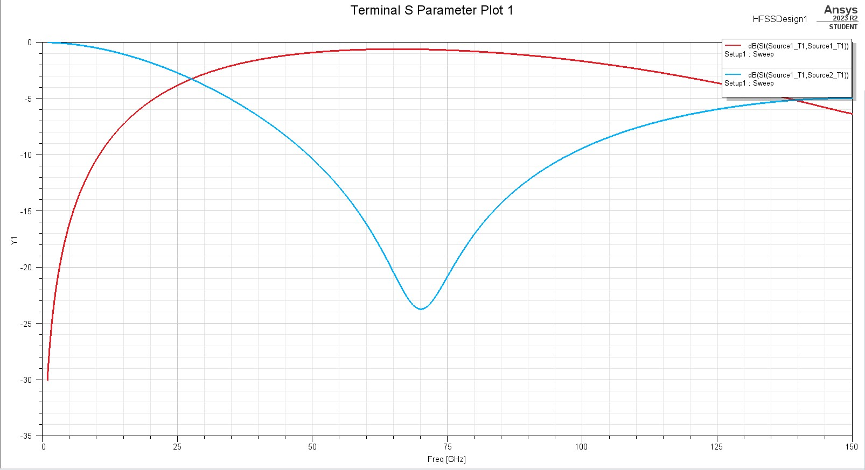

Figure 16: Διάγραμμα s παραμέτρων

# Διαγράμματα αυτεπαγωγής, αντίστασης και συντελεστή ποιότητας

Figure 17: Διάγραμμα αυτεπαγωγής L

Figure 18: Διάγραμμα αντίστασης R

Figure 19: Διάγραμμα συντελεστή ποιότητας Q